Отчет по лабораторной работе Heart.

**Хабибуллин Камиль.**

Работу сердца в нашей работе будут обеспечиваться 2 переменные: x, b, и 2 параметра x0, eps ( эпсилон ).

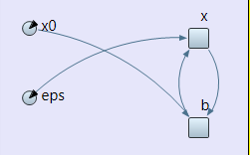

Для их совместной работы мы соответственно выстраиваем связи между ними.

Для наглядного изменения вышеперечисленных переменных *AnyLogic* позволяет построить динамические графики изменения параметров и переменных.

Фазовая диаграмма будет демонстрировать цикл за 1 сокращение сердца.

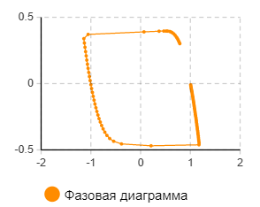

Вторая диаграмма будет демонстрировать изменение переменных x, b.

В результате проделанной работы мы увидим наглядную работу сердца.

